ПРОЕКТ
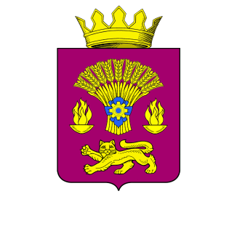
КОТОВСКАЯ РАЙОННАЯ ДУМА
ВОЛГОГРАДСКОЙ ОБЛАСТИ

РЕШЕНИЕ

от _________ 2022 г. № ____

О согласовании муниципального имущества
Котовского муниципального района Волгоградской области, подлежащего передачи в безвозмездное пользование

В соответствии с Уставом Котовского муниципального района Волгоградской области, решением Котовской районной Думы от 03 апреля 2018 года № 26-РД «Об утверждении Порядка управления и распоряжения имуществом, находящимся в муниципальной собственности Котовского муниципального района», Котовская районная Дума решила:
1. Согласовать муниципальное имущество Котовского муниципального района Волгоградской области, подлежащее передаче в безвозмездное пользование Волгоградскому региональному отделению Всероссийской политической партии «ЕДИНАЯ РОССИЯ»:
- часть встроенного нежилого помещения общей площадью 65,34 м², балансовой стоимостью 86 708,32 (восемьдесят шесть тысяч семьсот восемь) рублей 32 копейки, расположенного по адресу: Волгоградская область, г. Котово, ул. Мира, д. 161.
2. Настоящее решение вступает в силу с момента его обнародования.

И.о. главы Котовского
муниципального района Л.В. Комарова

Пояснительная записка
к решению Котовской районной Думы
«О согласовании муниципального имущества
Котовского муниципального района Волгоградской области, подлежащего передачи в безвозмездное пользование»

Настоящий проект Решения Котовской районной Думы подготовлен в соответствии с письмом руководителя Регионального исполнительного комитета Волгоградского регионального отделения Всероссийской политической партии «ЕДИНАЯ РОССИЯ», с целью выделения помещения для размещения Котовского местного отделения Всероссийской политической партии «ЕДИНАЯ РОССИЯ» и в связи с окончанием срока действия договора безвозмездного пользования от 29.12.2017г.
В соответствии с пунктом 4 части 1 статьи 17.1 Федерального закона от 26.07.2006 N 135-ФЗ "О защите конкуренции", согласно которого предоставление прав владения и пользования муниципальным имуществом возможно без проведения торгов некоммерческим организациям, созданным в форме общественных организаций (в том числе политическим партиям), при условии осуществления ими деятельности, направленной на решение социальных проблем, развитие гражданского общества в Российской Федерации.
Данная передача осуществляется в соответствии с п. 3.2.6. Порядка управления и распоряжения имуществом, находящимся в муниципальной собственности Котовского муниципального района, утвержденного решением Котовской районной Думы от 03 апреля 2018 года № 26-РД, к полномочиям Котовской районной Думы относится принятие решений о согласовании администрации Котовского муниципального района передачи имущества казны в безвозмездное пользование без торгов.

Начальник отдела по АПК и
имущественным отношениям Л.В. Свиридова

